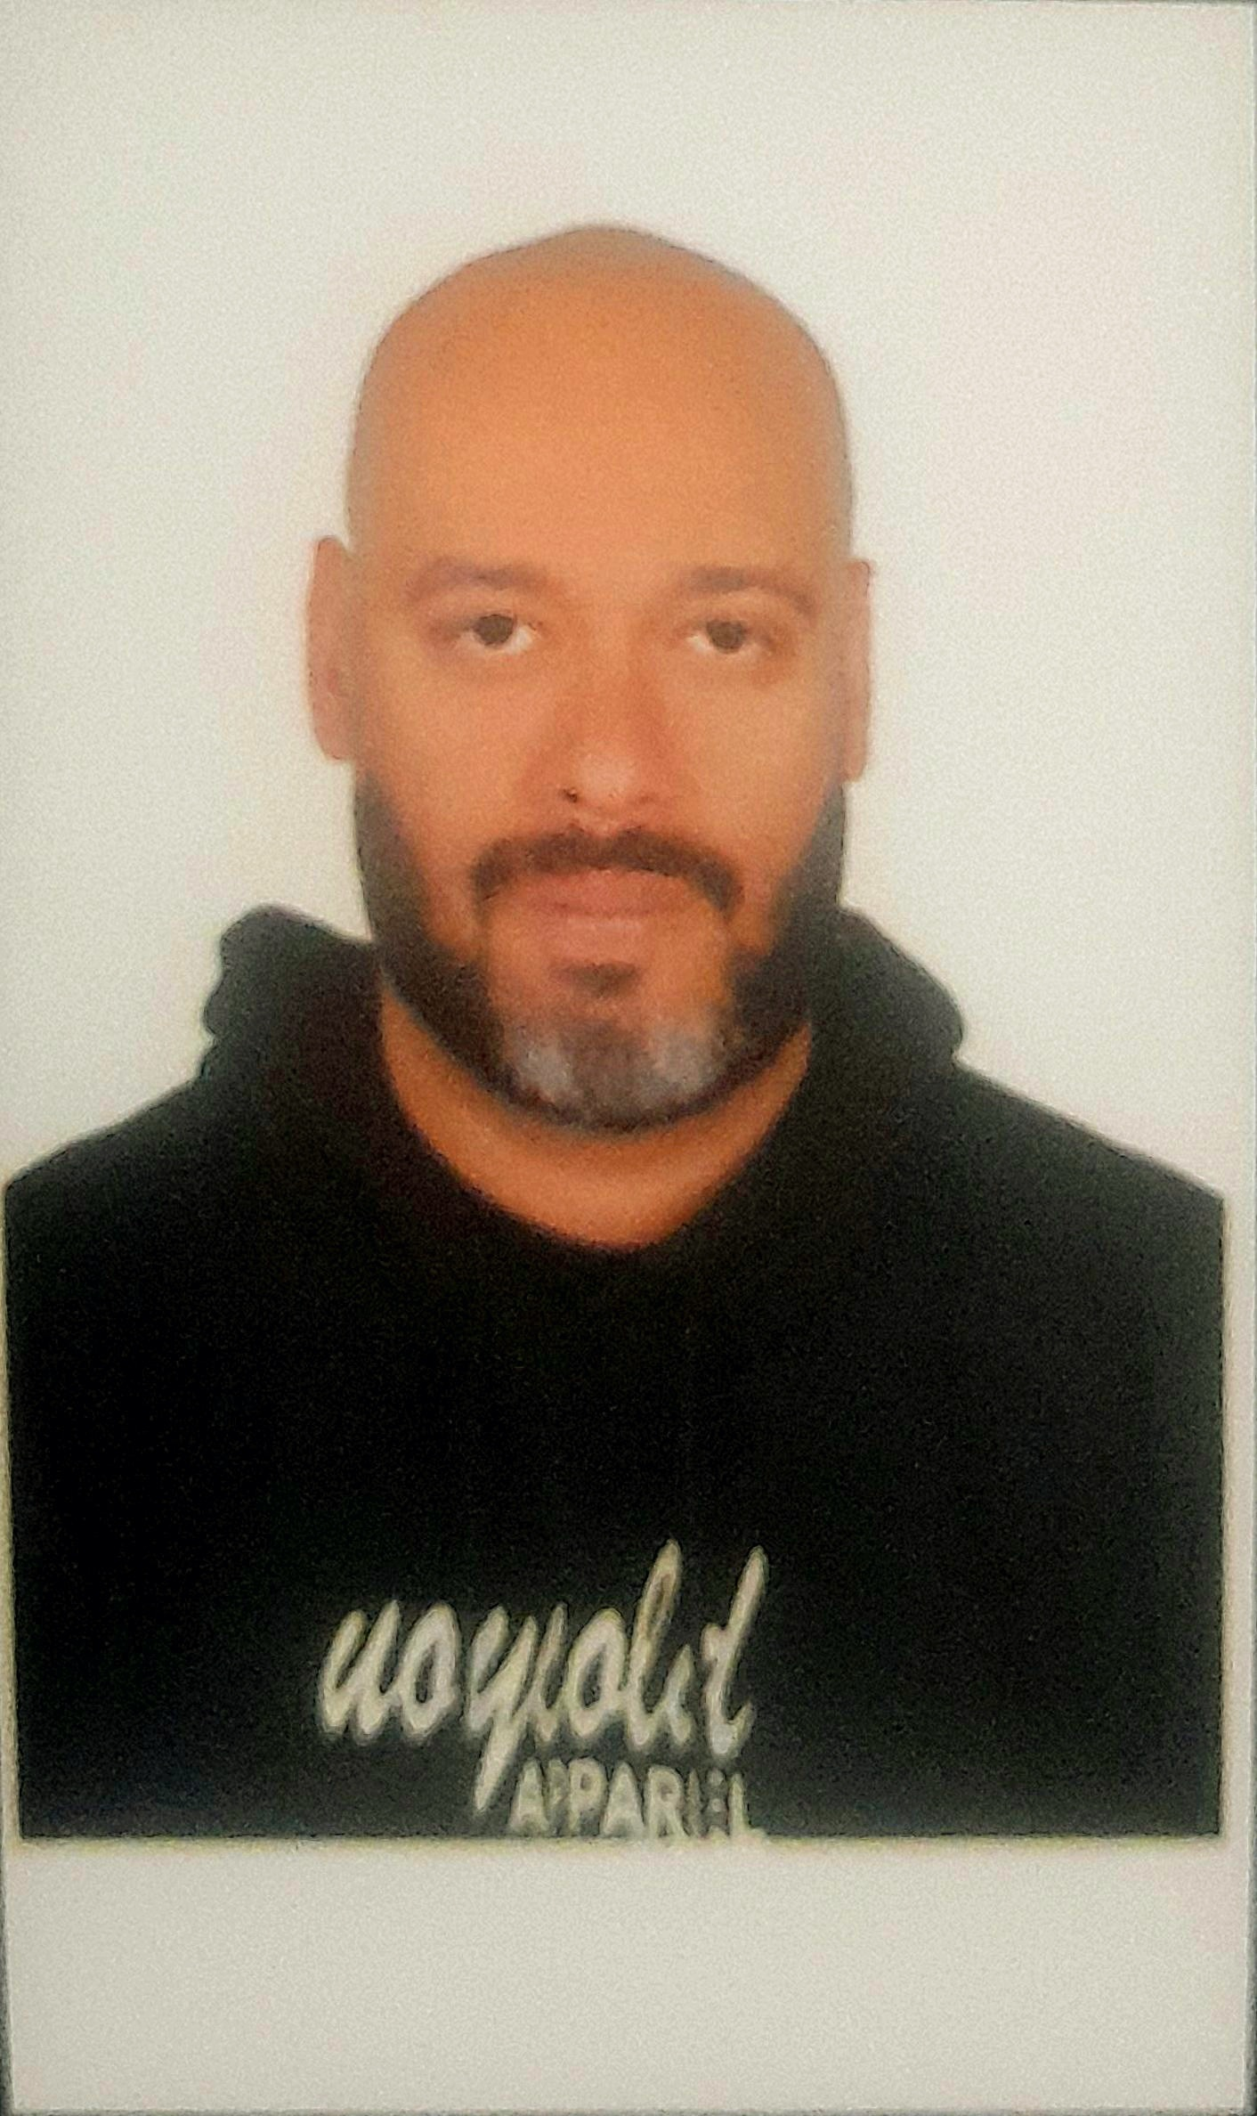

**الاسم** **: علاء عادل فهمي عبد العزيز محمد**

**العنوان : 21 شارع عبده حلمي متفرع من مدرسة مينا المزراعة المنشية الطوابق فيصل**

**رقم الهاتف : 01154204481 & 01282965930**

**البريد الكترواني** :

[fahmiyalaa@gmail.com](mailto:fahmiyalaa@gmail.com)

**موقف التجنيد** **: انتهاء مده الخدمة**

**جنسية** **: مصري**

**الديانة : مسلم**

**الحالة الجتماعية** **: متزوج**

**رقم القومي :25805252100831**

**تاريخ الميلاد : 25 / 05 / 1985**

**التدريب /الدراسة**

**المواهل الدراسي** **: دبلوم تجاره**

**الشعبة** **: محاسبة**

**التقدير** **: جيد**

**سنة التخرج : 2004 / 2005**

**المدرسة** **: خ الزراعة الثانويه بنين التجاري**

**تجارب مهنية**

**اسم الشركة : صيدليات دلمار وعطالله**

**الوظيفة** **: محاضر بالمخازن الفترة من 2012 الي 2014**

**اسم الشركة** **: صيدليات الاجزخانة**

**الوظيفة** **: محاضر بالمخازن الفترة من 2014 الي 2015**

**اسم الشركة : صيدليات رشدي**

**الوظيفة : مراجع كنتروال الفترة من 2015 الي 2018**

**اسم الشركة : صيدليات دوائي**

**الوظيفة : اخصائي لجنة جرد الفترة من 2018 الي 2020**

**اسم الشركة : صيدليات ايليت**

**الوظيفة : اخصائي لجنة جرد و مساعد الفترة من 2020 الي 2022**

**اسم الشركة : صيدليات جولد**

**الوظيفة : مساعد الفترة من 2022 الي حتي الان**

